**怀铁一中2019年下期期中考试卷·化 学**

满分：100分 时量：90分钟 命题：高二化学备课组 审题：高二化学备课组

可能用到的相对原子质量：H-1 C-12 N-14 O-16 Na-23 Cl-35.5

**第Ⅰ卷 选择题（共44分）**

**一．选择题(每个小题只有一个正确选项，每题2分，共44分)**

1. 下列说法正确的是( )

A．非自发反应一定不能实现

B．等量同种物质气态时熵值最小，固态时熵值最大

C．∆H＜0且∆S＞0的反应一定不能自发进行

D．反应NH3(g)＋HCl(g)=NH4Cl(s)在室温下可自发进行，则该反应的△H＜0

2. 下列有关物质分类的说法中，正确的是（ ）

A．酸、碱、盐均为电解质

B．液态HCl不导电，所以HCl是非电解质

C．BaSO4难溶于水，属于弱电解质

D．NH3溶于水形成的溶液能导电，所以NH3是电解质

3. 下列物质的水溶液中只存在一种分子的是(　　)

A．NaF　　　　　　　　 B．NaHS

C．HNO3 D．HClO

4. 参照反应Br+H2→ HBr+H的能量对反应历程的示意图，下列叙述中正确的是( )

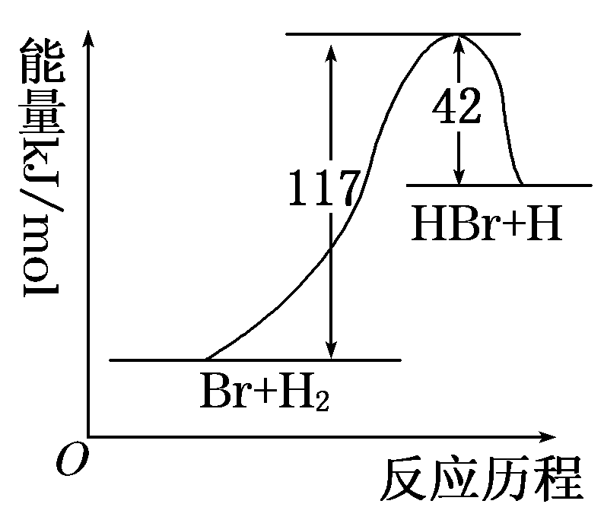A．正反应的活化能低于逆反应的活化能

B．正反应为放热反应

C．加入催化剂，正、逆反应的活化能均降低

D．加入催化剂，该反应热增大

5. 下列叙述**不正确**的是（　 　）

A.在盛有一定量NO2的注射器中，向外拉活塞，其中气体颜色先变浅再变深，但是比原来的颜色要浅。

B．对2HI高中试卷网 http://sj.fjjy.orgH2+I2(g)，平衡体系增加压强使颜色变深，可用勒夏特列原理解释。

C．升高温度，一定会使化学平衡发生移动。

D．对于已达平衡的体系，改变影响化学平衡的一个条件，不可能出现V正增大，V逆减小的情况。

6. 下列有关方程式书写正确的是（ ）

A．醋酸溶液与氢氧化钠溶液反应的离子方程式为H＋＋OH－＝H2O

B．H2S在水溶液中的电离：H2S + H2O H3O++ HS－

C．甲烷的燃烧热为890.3 kJ·mol－1，则甲烷燃烧的热化学方程式可表示为：

CH4 (g)＋2O2 (g) == CO2 (g)＋2H2O (g) ΔH＝－890.3 kJ·mol－1

D．CO32－的水解: CO32－ + 2H2O H2CO3 + 2OH－

7. 在其他条件不变时，改变某一条件对反应[可用aA(g)+bB(g) cC(g)表示]的化学平衡的影响，得到如下图象（图中p表示压强，T表示温度，n表示物质的量，α表示平衡转化率）。根据图象，下列判断正确的是（ ）

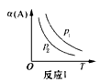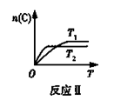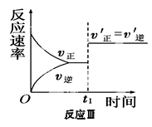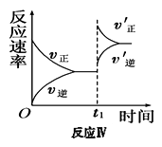

A．反应I：若p1>p2，则a + b ＜ c

B. 反应Ⅱ：此反应的ΔH＜0，且T1＜T2

C．反应Ⅲ：表示t1时刻一定是使用催化剂对反应速率的影响

D．反应Ⅳ：表示t1时刻增大B的浓度对反应速率的影响

8. 室温下向10mL pH=3的醋酸溶液中加入水稀释后，下列说法正确的是

A．溶液中导电粒子的数目增加，导电性增强 B．醋酸的电离程度增大，c(H＋)亦增大

C．再加入10mL pH=11 NaOH溶液，混合液pH=7

高中试卷网 http://sj.fjjy.org D．溶液中 不变

9. 下列说法正确的是(　　)

A．*c*(H＋)＞*c*(OH－)的溶液一定是酸性溶液

B．强电解质溶液的导电能力一定大于弱电解质溶液的导电能力

C．25 ℃时，溶液中水电离出的 *c*(H＋) 和水电离出的*c*(OH－) 的乘积一定等于10－14

D．使用pH试纸测定溶液pH时若先润湿，则对测得溶液的pH一定有影响

10.可逆反应：3A(g) 3B(？)+C(？)△H＞0，随着温度升高，气体平均相对分子质量有变小趋势，则下列判断正确的是（ ）  
A． B和C可能都是固体 B． 若C为固体，则B一定是气体  
C． B和C一定都是气体 D． B和C不可能都是气体

11. 在一定温度下的定容密闭容器中，当下列条件不再改变时，表明反应：

A(s)+2B(g) C(g)+D(g)已达到平衡状态的是（ ）

A.混合气体的压强 B．混合气体的密度

C．气体的总物质的量 D．单位时间内生成n mol C的同时消耗2n molB

12. 常温下下列各组离子在指定溶液中能大量共存的是(　　)

A．pH＝1的溶液中：Fe2＋、NO、SO、Na＋

B．由水电离出的*c*(H＋)＝1×10－14mol/L的溶液中：Ca2＋、Cl－、HCO、K＋

C．*c*(H＋)/*c*(OH－)＝1×1012的溶液中：NH、Cl－、NO、Al3＋

D．*c*(Fe3＋)＝0.1mol/L的溶液中：K＋、ClO－、SO、SCN－

13. 2.0 molPCl3和1.0 molCl2充入体积不变的密闭容器中，在一定条件下发生下述反应：

PCl3(g)+ Cl2(g)PCl5(g)达到平衡时， PCl5为0.40 mol，如果此时移走1.0 molPCl3和0.50 molCl2，在相同温度下再达平衡时 PCl5的物质的量是( )

A. 0.40 mol B. 小于0.20 mol

C. 0.20 mol D. 大于0.20 mol，小于0.40 mol

14. 有等体积、等pH的Ba(OH)2、NaOH和NH3·H2O三种碱溶液，滴加等浓度的盐酸将它们恰好中和，用去酸的体积分别为V1、V2、V3，则三者的大小关系正确的是( )

A．V3＝V2＝V1 B．V3＞V2＝V1 C．V1＝V2＞V3 D．V3＞V2＞V1

15. 已知：常温下浓度均为0.1 mol/L的下列溶液的pH如表：

|  |  |  |  |  |
| --- | --- | --- | --- | --- |
| 溶质 | NaF | Na2CO3 | NaClO | NaHCO3 |
| pH | 7.5 | 11.6 | 9.7 | 8.3 |

下列有关说法正确的是( )

A．在相同温度下，同浓度的三种酸溶液的导电能力顺序：H2CO3＜HClO＜HF

B．等体积等物质的量浓度的NaClO溶液与NaF溶液中离子总数大小：N**前**＞N**后**

C．将少量CO2通入NaClO溶液中，离子方程式为：ClO－+CO2+H2O＝HClO+HCO3－

D．将少量H F通入Na2CO3溶液中，化学反应方程式为：Na2CO3+2HF=CO2+H2O+2NaF

16. 已知一种*c*(H＋)＝1×10－3mol·L－1某酸溶液跟一种*c*(OH－)＝1×10－3mol·L－1某碱溶液等

体积混合后溶液呈酸性。其原因可能是(　　)

A．稀的强碱与浓的强酸反应 B．等物质的量浓度的一元强酸和一元弱碱反应

C．浓的弱酸与稀的强碱溶液反应 D．生成一种强酸弱碱盐

17. 醋酸溶液中存在电离平衡 CH3COOH  CH3COO- + H+，下列叙述不正确的是（）

A. 升高温度，平衡正向移动，醋酸的电离常数Ka增大

B.0.10 mol/L的CH3COOH 溶液加水稀释，溶液中c(OH-)增大

C.CH3COOH溶液加少量的CH3COONa固体，平衡逆向移动

D. 室温下，欲使0.1 mol/L醋酸溶液的pH、电离度α都减小，可加入少量水

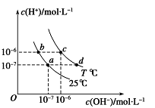18. 如图表示不同温度下水溶液中c(H＋)与c(OH－)的关系，下列判断**不正确**的是( )

A．c、d两点的c (H＋) ×c (OH－)均为1×10—12

B．T > 25℃

C．b点和c点pH均为6，溶液呈酸性

D．只采用升温的方式，可由a点变到c点

19. HA为一元弱酸，在0.1 mol/LHA 溶液中逐渐加入0.1 mol/LNaOH 溶液至过量，离子浓度关系一定不正确的是（ ）

A. c(Na+) = c(A-) > c(H+) = c(OH-) B. c(Na+) > c(OH-) > c(A-) > c(H+)

C. c(Na+) + c(OH-) = c(A-) + c(H+) D.c(Na+)> c(A-)> c(H+)> c(OH-)

20. 加热N2O5，依次发生的分解反应为：①N2O5(g)  N2O3(g)+O2(g)，

②N2O3(g)  N2O(g)+O2(g)。在容积为2L的密闭容器中充入8mol N2O5，加热到t℃，达到平衡状态后O2为9mol，N2O3为3.4mol，则t℃时反应①的平衡常数为  
 A． 4.25 B． 8.5 C． 17 D． 22.5

21．有四种溶液：①pH=2的CH3COOH溶液;②pH=2的HCl溶液;③pH=12的氨水;④pH=12的NaOH溶液。相同条件下,有关上述溶液的比较中,不正确的是( )

A．水电离的c(H+):①=②=③=④

B．将②、③溶液混合后,pH=7,消耗溶液的体积:②>③

C．等体积的①、②、④溶液分别与足量铝粉反应,生成H2的量:②最大

D．向等体积的溶液中加入100 mL水后,溶液的pH:③>④>②>①

22. 室温下，在一定体积pH=12的Ba(OH)2溶液中逐滴加入一定物质的量浓度的NaHSO4溶液，当溶液中的Ba2+恰好完全沉淀时，溶液pH=11。若体积可以加和，则V(Ba(OH)2）：V( NaHSO4）为（　　）

A．1：1 B．1：2 C．1：3 D．1：4

**Ⅱ卷 非选择题**

**二、填空题（(本题包括3小题，每空2分，共56分)**

23.（18分）

Ⅰ﹒现有浓度均为0.1mol·L－1的下列溶液：①硫酸、②醋酸、③氢氧化钠、④氯化铵、⑤醋酸铵、⑥硫酸氢铵、⑦氨水，请回答下列问题：

(1)①、②、③、④四种溶液中由水电离出的H＋浓度由大到小的顺序是(填序号)____________。

(2)④、⑤、⑥、⑦四种溶液中NH浓度由大到小的顺序是(填序号)____ ____。

(3)将②和③混合后，pH=7，则所用溶液体积v(醋酸)________v(氢氧化钠) (选填“>”、“<”或“＝”)。

Ⅱ﹒常温下，将某一元酸HA和NaOH溶液等体积混合，分别进行编号为①、②、③的实验，实验数据记录如下表

|  |  |  |  |
| --- | --- | --- | --- |
| 实验编号 | HA物质的量浓度  (mol·L－1) | NaOH物质的量浓度(mol·L－1) | 混合溶液的pH |
| ① | 0.1 | 0.1 | pH＝9 |
| ② | ***c*** | 0.2 | pH＝7 |
| ③ | 0.2 | 0.1 | pH<7 |

请回答：

(1)根据①组实验情况，分析混合溶液的pH＝9的原因是___________________________

(用反应的离子方程式表示)。在该溶液中下列关系式正确的是(填序号字母)________。

A．*c*(Na＋)＋*c*(H＋)＝*c*(OH－)＋*c*(A－) B．*c*(Na＋)＝*c*(HA)＋*c*(A－)

C．*c*(HA)＋*c*(H＋)＝*c*(OH－) D．*c*(H＋)＝*c*(OH－)＋*c*(HA)

(2)②组情况表明，***c***________0.2mol·L－1(选填“>”、“<”或“＝”)。混合溶液中离子浓度

*c*(A－)________*c*(Na＋)(选填“>”、“<”或“＝”)

(3)从③组实验结果分析，说明HA的电离程度________NaA的水解程度(选填“>”、“<”或“＝”)，各离子浓度由大到小的顺序是_ _。

24﹒(18分)

Ⅰ﹒ 某小组拟用含稀硫酸的KMnO4溶液与H2C2O4溶液（弱酸）的反应（此反应为放热反应）来探究“条件对化学反应速率的影响”,并设计了如下的方案记录实验结果(忽略溶液混合体积变化)。限选试剂和仪器：0.20 mol/LH2C2O4溶液、0.010mol/L KMnO4溶液（酸性）、蒸馏水、试管、量筒、秒表、恒温水浴槽

|  |  |  |  |  |  |  |
| --- | --- | --- | --- | --- | --- | --- |
| 实验序号 | V（0.20 mol/L  H2C2O4溶液）/mL | V（蒸馏水）/mL | V（0.010mol/L   KMnO4溶液）/mL | M（MnSO4  固体）/g | T/℃ | 乙 |
|  | 2.0 | 0 | 4.0 | 0 | 50 |  |
|  | 2.0 | 0 | 4.0 | 0 | 25 |  |
|  | 1.0 | a | 4.0 | 0 | 25 |  |
|  | 2.0 | 0 | 4.0 | 0.1 | 25 |  |

回答下列问题：

1. 上述反应的化学反应方程式为:____________________________________。

（2）上述实验①②、②④分别是探究      对化学反应速率的影响；若上述实验②③是探究浓度对化学反应速率的影响，则 a为      ；乙是实验需要测量的物理量，则表格中“乙”应填写        。

Ⅱ﹒实验室中有一瓶不纯的氢氧化钠固体（假设杂质不与酸反应），某学习小组在实验室中进行以下实验测定其纯度：称取该固体2.0 g，配成500mL溶液。取20.00 mL待测氢氧化钠溶液放入锥形瓶中，并滴加2〜3滴甲基橙作指示剂，用0.100 0mol/mL标准盐酸进行滴定。重复上述滴定操作2〜3次，记录数据如下：

|  |  |  |  |
| --- | --- | --- | --- |
|  | 盐酸浓度（mol•L-1） | 滴入盐酸体积(mL) | 待测氢氧化钠溶液体积(mL) |
| 1 | 0.10 | 18.04 | 20.00 |
| 2 | 0.10 | 17.96 | 20.00 |
| 3 | 0.10 | 18.08 | 20.00 |

回答下列问题：

(1)配制氢氧化钠溶液所需的玻璃仪器除量筒、烧杯、玻璃棒外，还有__ __________。

(2)滴定管使用前必须进行的一项操作是 。

（3）该实验滴定达到终点的标志是_________________ _________ _____。

（4）根据上述数据，计算出该氢氧化钠固体的纯度为_________________（保留两位小数）

（5）在上述实验中，下列操作（其他操作正确）会造成测定结果偏高的有_____________

A．滴定终点读数时俯视读数  B．酸式滴定管使用前，水洗后未用待测盐酸润洗

C．锥形瓶水洗后未干燥  D．酸式滴定管尖嘴部分有气泡，滴定后消失

25.(10分）

将1．0 mol CH4和2．0 mol H2O（g）通入容积为10L的反应室，在一定条件下发生反应Ⅰ：CH4（g）+H2O（g）CO（g）+3H2（g），CH4的平衡转化率与温度、压强的关系如图：

⑴已知100℃时达到平衡所需的时间为5min,则用H2表示的平均反应速率为       。

⑵图中的P1 P2（填“<”、“>”或“=”）。

⑶100℃时平衡常数为     。升高温度，化学平衡常数将 （填“增大”“减小”或“不变”）。

⑷保持反应体系为100℃，5min后再向容器中充入1．0 mol CH4和2．0 mol H2O（g）,达到平衡后 CH4的转化率将  （填“增大”、“减小”或“不变”）。

26（10分）CH4—CO2催化重整不仅可以得到合成气(CO和H2)，还对温室气体的减排具有重要意义。回答下列问题：

(1)CH4—CO2催化重整反应为CH4(g)＋CO2(g) 2CO(g)＋2H2(g)。

已知：C(s)＋2H2(g)===CH4(g)　Δ*H*＝－75 kJ·mol－1

C(s)＋O2(g)===CO2(g)　Δ*H*＝－394 kJ·mol－1

C(s)＋O2(g)===CO(g)　Δ*H*＝－111 kJ·mol－1

1. 该催化重整反应的Δ*H*＝______kJ·mol－1。

②有利于提高CH4平衡转化率的条件是________(填标号)。

A.高温低压 B.低温高压 C.高温高压 D.低温低压

(2)反应中催化剂活性会因积碳反应而降低，同时存在的消碳反应则使积碳量减少。相关数据如下表：

|  |  |  |  |
| --- | --- | --- | --- |
|  | | 积碳反应  CH4(g)===C(s)＋2H2(g) | 消碳反应  CO2(g)＋C(s)===2CO(g) |
| Δ*H*/kJ·mol－1 | | +75 | +172 |
| 活化能/  kJ·mol－1 | 催化剂X | 33 | 91 |
| 催化剂Y | 43 | 72 |

①由上表判断，催化剂X________Y(填“优于”或“劣于”)，理由是__________________

_ 。

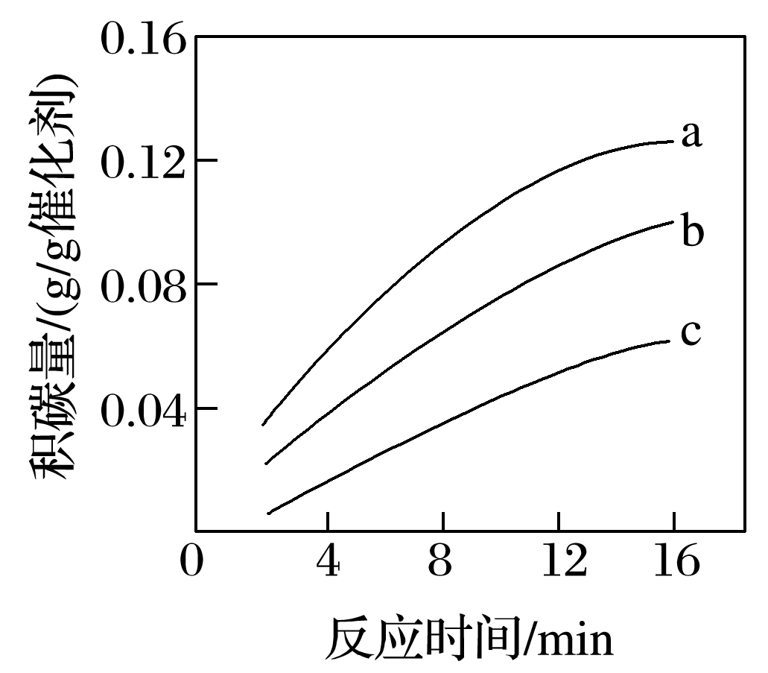②在一定温度下，测得某催化剂上沉积碳的生成速率方程为*v*＝*k*· *p*(CH4)·[*p*(CO2)]－0.5(*k*为速率常数)。在*p*(CH4)一定时，不同*p*(CO2)下积碳量随时间的变化趋势如下图所示，则*p*a(CO2)、*p*b(CO2)、*p*c(CO2)从大到小的顺序为_____________。